  CIDADE DE
  CUARULHOS
  Rubrica  Classif. | P.A | Fls.  NO
SECRETARIA DE EDUCAÇÅO
PREFEITURA DE GUARULHOS
SECRETARIA DE EDUCAÇÃO
TERMO DE ADITAMENTO NO 02
AO TERMO DE COLABORAÇÃO NO 002624/2021-SESE-RPP
MODALIDADE: Educação Básica/Educaçño Infantil - Creche e Pré-escola

PROCESSO ADMINISTRATIVO: 36.846/2021
PARTICIPES: Município de Guarulhos e Associação Cultural Comunitária São João Batista - Unid. III
FINALIDADE DO TERMO DE ADITAMENTO: Promgação do Termo de Colaboração NO 002624/2021-SESE-RPP, de 1 0 de janeiro de 2024 a 31 de dezembro de 2026.
Os participes acima, neste ato representados, respectivamente pelo Secretário de Educação — Alex Viterale de Sousa, e pelo (a) Sr(a). Daniel Bernardino da Luz, devidamente qualificados no Processo Administrativo citado, efetuam o presente TERMO DE ADITAMENTO, para prorrogação do Termo de Colaboração no 002624/2021 -SESE-RPP, de 1 0 de janeiro de 2024 a 3 1 de dezembro de 2026, conforme segue:

OBJETO: "A colaboração técnica e financeira visando disciplinar os esforços conjuntos a serem realizados pelo Município e pela Instituição, para o desenvolvimento complementar da educação pública e gratuita prestada pela Rede Municipal de Guarulhos, na modalidade "Educação Básica/Educaçäo Infantil - Creche e Pré-escola", na Unidade sito a Rua Itapuras no. 272 - Vila Bernardino - Guarulhos - CEP: 07262-060 - CNPJ 04.963.425/0002-38.
Atendimento de educandos, em período integral, na Modalidade Educação Básica/Educaçäo Infantil - Creche e Pré-escola, totalizando 114 vagas, sendo 40 vaga(s) de berçário I elou II; 3 1
vaga(s) de maternal e 43 vaga(s) de estágio I elou II.
Art 1 0 - As cláusulas e subcláusulas adiante passam a vigorar com a seguinte redação:
CLÁUSULA SEGUNDA - DA VIGÊNCIA
2.1- A presente parceria vigorará por mais 03 (três) anos, de 01/01/2024 a 31/12/2026, com fulcro no art. 42; VI e art. 55 (caput) da Lei Federal no 13.019/2014, no Decreto Federal no 8.726/2016, artigo 2 1 , parágrafo único, c/c cláusula segunda do Termo de Colaboração inicial, além do contido na Portaria nO 063/2021-SE, artigo 40, 111; IV e Portaria no 184/2023-SE.
CLÁUSULA TERCEIRA - DAS UNIDADES ESCOLARES
A ORGANIZAÇÃO manterá em funcionamento uma unidade escolar com as seguintes características:
3.1. NOME: Associação Cultural Comunitária São João Batista - Unid. III.
3.2. ENDEREÇO: Rua Itapuras n o. 272 - Vila Bernardino - Gum-ulhos - CEP: 07262-060. 3.3. ATENDIMENTO: 114 vagas, sendo 40 vaga(s) de berçário I e/ou II; 31 vaga(s) de maternal e 43 vaga(s) de estágio I e/ou II.
3.4. MODALIDADE DE ATENDIMENTO: Educação Básica/Educaçã0 Infantil - Creche e Préescola.
3.5. FAIXA ETÁRIA: até 4 anos.
3.6. VALOR DO "PER CAPITA": RS 728,30 (setecentos e vinte e oito reais e trinta centavos), por vaga, acrescido de R$ 245,00 (duzentos e quarenta e cinco reais) por criança atendida em berçário I e/ou II.
Rubrica  Classif. | Fls.
CIDADE DE

GUARULHOS
SECRETARIA DE EDUCAÇÅO
3.7. VALOR MENSAL: RS 92.826,20 (noventa e dois mil, oitocentos e vinte e seis reais e vinte centavos).
3.8. VALOR MENSAL DO ACRÉSCIMO PARA CUSTEAR LOCAÇÃO: RS 4.761,00 (quatro mil, setecentos e sessenta e um reais) + IPTU RS 815,13 (oitocentos e quinze reais e treze centavos) — EM PARCELAS
3.9. VALOR DO REPASSE QUADRIMESTRAL: RS 371.304,80 (trezentos e setenta e um mil, trezentos e quatro reais e oitenta centavos).
3.10. VALOR DO REPASSE QUADRIMESTRAL (Liberado em Maio e Setembro
conforme art. 29, parágrafo 2 0, da Portaria n o 063/2021-SE - com acréscimo de 50% do valor correspondente a 01 mês): RS 417.717,90 (quatrocentos e dezessete mil, setecentos e dezessete reais e noventa centavos), sendo o contido dentro deste valor: RS 371.304,80 (trezentos e setenta e um mil, trezentos e quatro reais e oitenta centavos) — correspondente ao subsídio para manutenção da unidade escolar e RS 46.413,10 (quarenta e seis mil, quatrocentos e treze reais e dez centavos), assim distribuídos: 20% para aquisição de bens permanentes correspondente a RS

9.282,62 (nove mil, duzentos e oitenta e dois reais e sessenta e dois centavos) e a diferença correspondente a RS 37.130,48 (trinta e sete mil, cento e trinta reais e quarenta e oito centavos), para demais despesas, conforme quadro abaixo:
Exercício | Mês | Repasse
Exercício | Mês | Consumo | Permanente
2024 | Maio | RS 37.130,48 | RS 9.282,62
2024 | Setem bro | RS 37.130,48 | RS 9.282,62
2025 | Maio | RS 37.130,48 | RS 9.282,62
2025 | Setembro | RS 37.130,48 | RS 9.282,62
2026 | Maio | RS 37.130,48 | RS 9.282,62
2026 | Setem bro | RS 37.130,48 | RS 9.282,62
3.11. VALOR DO TERMO DE COLABORAÇÃO: RS 6.440.610,56 (seis milhões, quatrocentos e quarenta mil, seiscentos e dez reais e cinquenta e seis centavos), sendo para o período de 1 0 de janeiro de 2024 a 31 de dezembro de 2026 0 valor de RS 3.820.962,48 (três milhões, oitocentos e vinte mil, novecentos e sessenta e dois reais e quarenta e oito centavos), distribuídos da seguinte forma:
 |  | Exercício | Valor por exercício  Subsídio |  | Valor por exercício Permanente
 |  | 2022 | R$ 1.229.051,58 |  | RS 18.207,34
 |  | 2023 | R$ 1.352.304,92 |  | RS 20.084,24
 |  | 2024 | RS 1.255.088,92 |  | R$ 18.565,24
 |  | 2025 | R$ 1.255.088,92 |  | RS 18.565,24
 |  | 2026 | R$ 1.255.088,92 |  | R$ 18.565,24
 |  | Sub-total | R$ 6.346.623,26 |  | RS 93.987,30
 |  | Total | R$ 6.440.610,56
  CIDADE DE
  GUARULHOS
  Rubrica  Classif. | P.A | Fls.  NO
SECRETARIA DE EDUCAÇÃO
3.12. DOTAÇÃO ORÇAMENTÁRIA:

Os recursos financeiros encontram respaldo no orçamento anual, nos termos confirmados pelo Ordenador da Despesa, onerando as seguintes dotações orçamentárias:
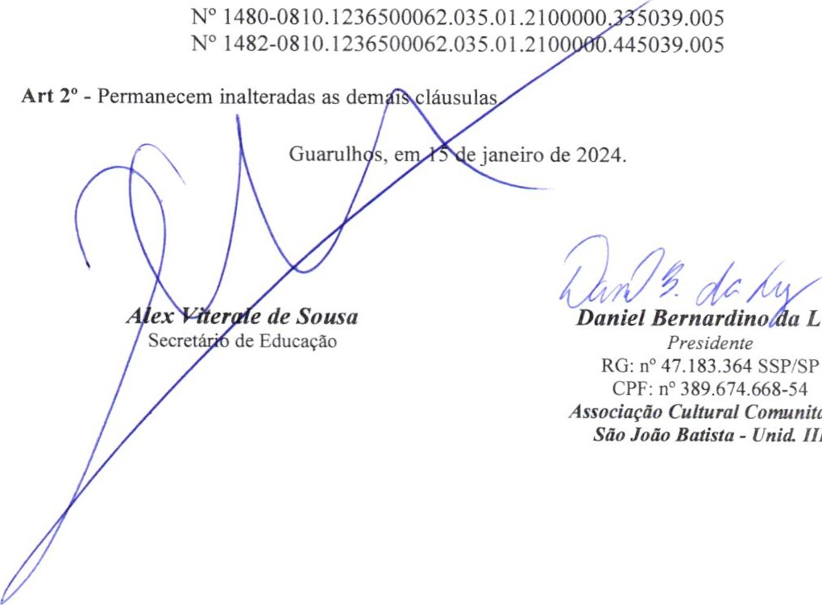a Luz
Comunitária
III
Rubrica  Classif. | P.A | Fls.  NO

CIDADE DE

CUARULHOS
SECRETARIA DE EDUCAÇÃO

ANEXO RP-09 - REPASSES AO TERCEIRO SETOR - TERMO DE CIÊNCIA E DE NOTIFICAÇÃO - TERMO DE COLABORAÇÄO/FOMENTO
(redaçäo dada pela Resolução no 11/2021)
ÓRGÄO/ENTIDADE PÚBLICO (A): Município de Guarulhos / Secretaria da Educação
ORGANIZAÇÃO DA SOCIEDADE CIVIL PARCEIRA: Associação Cultural Comunitária São João Batista
TERMO DE COLABORAÇÄO/FOMENTO N O (DE ORIGEM): 002624/2021-SESE-RPP
OBJETO: Colaboração Técnica e Financeira visando disciplinar os esforços conjuntos a serem realizados pelo Município e pela Instituição, para o desenvolvimento complementar da educação pública e gratuita prestada pela Rede Municipal de Guarulhos, na Modalidade Educação Básica/Educação Infantil - Creche e Pré-escola.
VALOR TOTAL DO AJUSTE: RS 6.440.610,56 sendo para o período de 01/01/2024 a
31/12/2026 0 valor de R$ 3.820.962,48.
Pelo presente TERMO, nós, abaixo identificados:
1 . Estamos CIENTES de que:
- o ajuste acima referido e seus aditamentos / o processo de prestação de contas, estará(ão) sujeito(s) a análise e julgamento pelo Tribunal de Contas do Estado de São Paulo, cujo trâmite processual ocorrerá pelo sistema eletrônico;
- poderemos ter acesso ao processo, tendo vista e extraindo cópias das manifestações de interesse, Despachos e Decisões, mediante regular cadastramento no Sistema de Processo Eletrônico, conforme dados abaixo indicados, em consonância com o estabelecido na Resolução no 01/2011 do TCESP,
- além de disponíveis no processo eletrônico, todos os Despachos e Decisões que vierem a ser tomados, relativamente ao aludido processo, serão publicados no Diário Oficial do Estado, Caderno do Poder Legislativo, parte do Tribunal de Contas do Estado de São Paulo, em conformidade com o artigo 90 da Lei Complementar no 709, de 14 de janeiro de 1993, iniciando-se, a partir de então, a contagem dos prazos processuais, conforme regras do Código de Processo Civil;
- as informações pessoais do(s) responsável(is) pelo órgão concessor e entidade beneficiária, estão cadastradas no módulo eletrônico do "Cadastro Corporativo TCESP — CadTCESP", nos termos previstos no Artigo 20 das Instruções no 01/2020, conforme "Declaração(ões) de Atualização Cadastral" anexa (s);
Rubrica  Classif. | Fls.
CIDADE DE

CUARULHOS
SECRETARIA DE EDUCAÇÃO
2. Damo-nos por NOTIFICADOS para:
- O acompanhamento dos atos do processo até seu julgamento final e consequente publicação;
- Se for o caso e de nosso interesse, nos prazos e nas formas legais e regimentais, exercer o direito de defesa, interpor recursos e o que mais couber. LOCAL e DATA: Guarulhos, 15 dejaneiro de 2024.
AUTORIDADE MÁXIMA DO ÓRGÃO PÚBLICO PARCEIRO:
Nome: Gustavo Henric Costa.
Cargo: Prefeito
CPF: 313.006.468-02
ORDENADOR DE DESPESA DO ÓRGÃO PÚBLICO PARCEIRO:
Nome: Alex Viterale de Sousa Cargo: Secretário de Educação CPF: 373u06.318-36
GESTOR:
Tipo de ato sob sua responsabilidade: Açðes de acompanhamento, monitoramento e avaliação, e prestação de contas.
Nome: Fábia Aparecida Costa

Cargo: Subsecretária de Educação / Gestora do Termo de Colaboração CPF: 333.854.378-65
AUTORIDADE MÁXIMA DA ENTIDADE BENEFICIÁRIA:
Nome: Daniel Bernardino da Luz
Cargo: Presidente
CPF: 389.674.668-54
Res onsáveis ue assinaram | a•uste el | Parecer co | ivo:
PELO ÓRGÃO PÚBLICO PAR | o:
Nome: Alex Viterale de Sousa
Cargo: Secretário de Educação
CPF: 373.406.318-36
Assinatura:
Responsáveis que assinaram o ajuste elou prestacäo de contas:
PELA ENTIDADE PARCEIRA:
Nome: Daniel Bernardino da Luz
Cargo: Presidente
CPF• 389.674.668-54 aaU4
Assinatura.
Demais Responsáveis:
Tipo de ato sob sua responsabilidade: Atribuições previstas em atos legais e administrativos.
do Dep  011.239.688-70 | ame to de Pla ejament | Educação
Nome: Maria Angela Gia etti Cargo: Diretora CPF:
Assinatura

